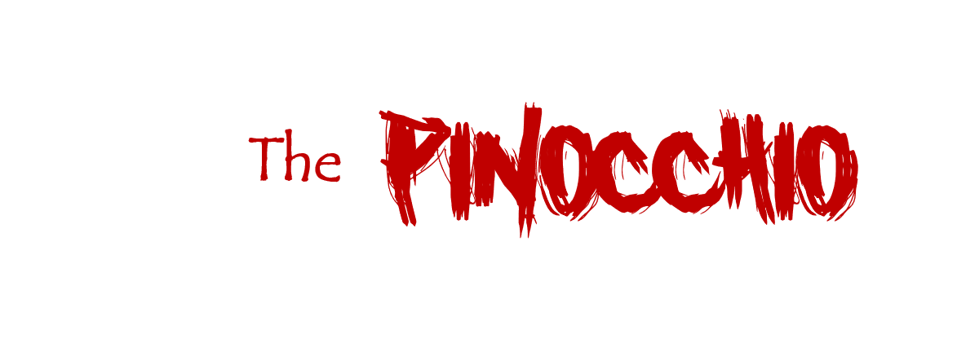

**더 피노키오**

**아트 리소스 요청 리스트**

**Game Graphic**

Team (미정)

기획팀

**게임 스테이지 구조**

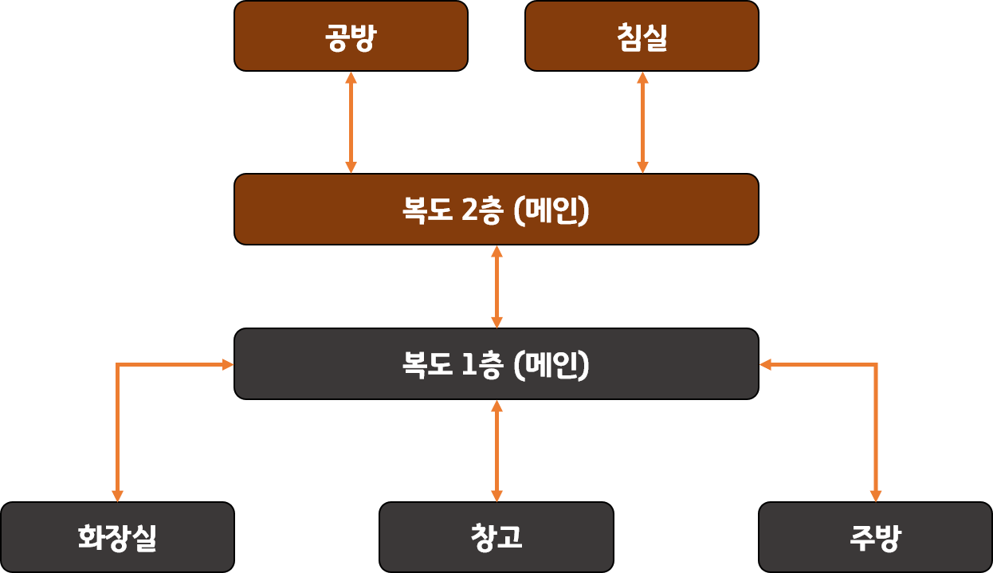

**스테이지 조각 구조**

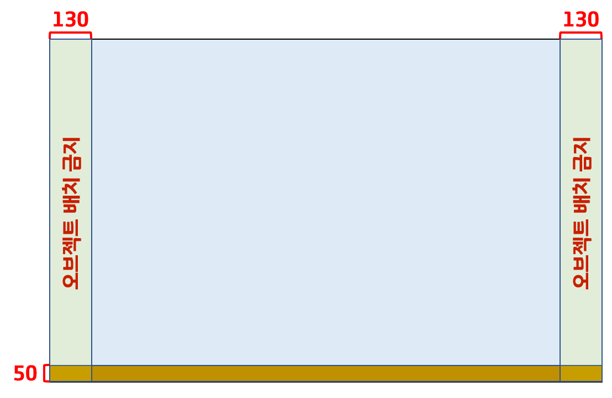

가로 960 px

세로 600 px

바닥 영역 50 px

오브젝트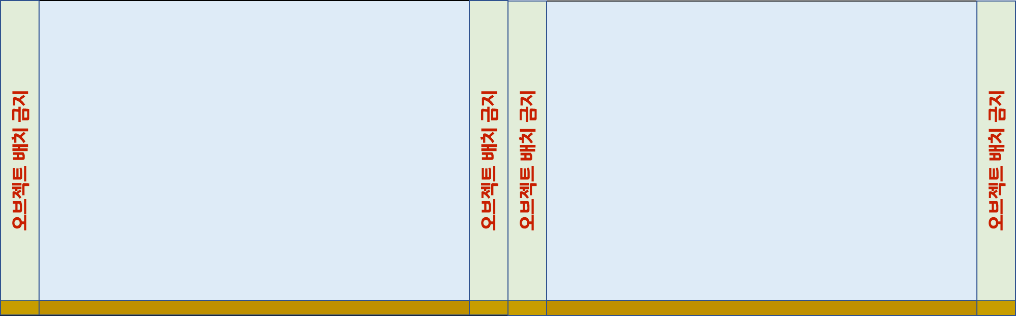 배치 금지 영역 130 px

**아트 리소스 리스트**

|  |  |  |  |  |  |
| --- | --- | --- | --- | --- | --- |
| 번호 | 이미지 리소스 | 상세 설명 | 참고 레퍼런스 | 담당자 | 완료 이미지 |
| 1 | 변기  (화장실) | 변기 위에 앉아있는 목 없는 시신  창고에 가기 위한 열쇠를 가지고 있다. |  |  |  |
| 2 | 열쇠  (공통) | 다른 방으로 가기 위한 아이템  디자인은 모두 동일하며 일회성 | 열쇠, 검은색열쇠, 열쇠누끼, 열쇠실루엣, 실루엣, 사진,이미지,일러스트,캘리그라피 - 윌로우작가 |  |  |
| 3 | 상자  (공통) | 밀기가 가능하며 위로 올라가는 것이 가능한 오브젝트  19세기 디자인의  상자 | Mid to late 19th century Anglo Indian military campaign blanket box -  Kirstead Antique Restoration |  |  |
| 4 | 쥐 덫  (주방) | 기믹용 아이템  펼쳐진 상태  닫힌 상태  (쥐의 시체 포함)  둘다 필요 |  |  |  |
| 5 | 문  (공통) | 방으로 들어가기 위한 오브젝트  화장실, 창고, 주방  침실, 공방  디자인 동일 |  |  |  |

**아트 리소스 리스트**

|  |  |  |  |  |  |
| --- | --- | --- | --- | --- | --- |
| 번호 | 이미지 리소스 | 상세 설명 | 참고 레퍼런스 | 담당자 | 완료 이미지 |
| 6 | 계단 문  (1층, 2층 복도) | 1층 복도에서  2층 복도로 올라갈 수 있는 문 |  |  |  |
| 7 | 탈출 문  (2층 복도) | 상호작용하여  클리어 |  |  |  |
| 8 | 조명  (미정) | 스위치를 작동하면 전력이 공급되고  전선과 연결된  조명이 켜진다.  꺼진 디자인  켜진 디자인 |  |  |  |
| 9 | 옷장 | 플레이어가 몸을 숨길 수 있는  오브젝트  닫힌 모습  열린 모습 |  |  |  |
| 10 | 문  (공통) | 방으로 들어가기 위한 오브젝트  화장실, 창고, 주방  침실, 공방  디자인 동일 |  |  |  |

**아트 리소스 리스트**

|  |  |  |  |  |  |
| --- | --- | --- | --- | --- | --- |
| 번호 | 이미지 리소스 | 상세 설명 | 참고 레퍼런스 | 담당자 | 완료 이미지 |
| 1 | 변기  (화장실) | 변기 위에 앉아있는 목 없는 시신  창고에 가기 위한 열쇠를 가지고 있다. |  |  |  |
| 2 | 열쇠  (공통) | 다른 방으로 가기 위한 아이템  디자인은 모두 동일하며 일회성 | 열쇠, 검은색열쇠, 열쇠누끼, 열쇠실루엣, 실루엣, 사진,이미지,일러스트,캘리그라피 - 윌로우작가 |  |  |
| 3 | 상자  (공통) | 밀기가 가능하며 위로 올라가는 것이 가능한 오브젝트  19세기 디자인의  상자 | Mid to late 19th century Anglo Indian military campaign blanket box -  Kirstead Antique Restoration |  |  |
| 4 | 쥐 덫  (주방) | 기믹용 아이템  펼쳐진 상태  닫힌 상태  (쥐의 시체 포함)  둘다 필요 |  |  |  |
| 5 | 문  (공통) | 방으로 들어가기 위한 오브젝트  화장실, 창고, 주방  침실, 공방  디자인 동일 |  |  |  |